Modelos procesos de negocio

1) Registro usuario
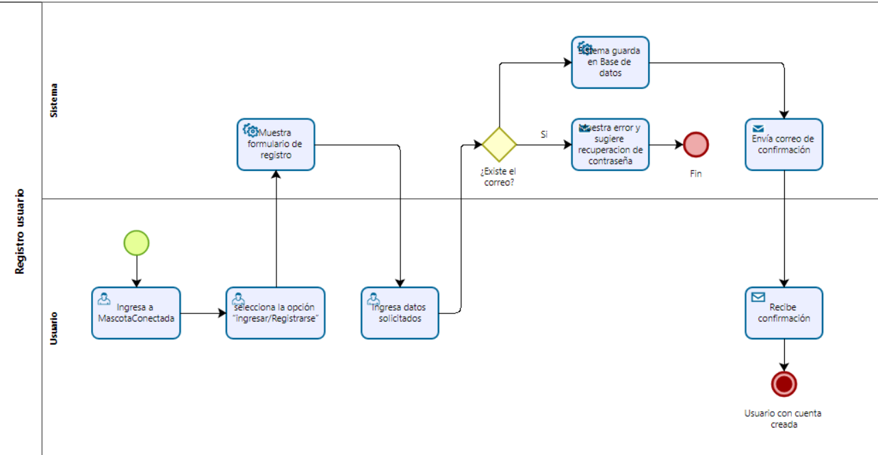
2) Autenticación de Usuario
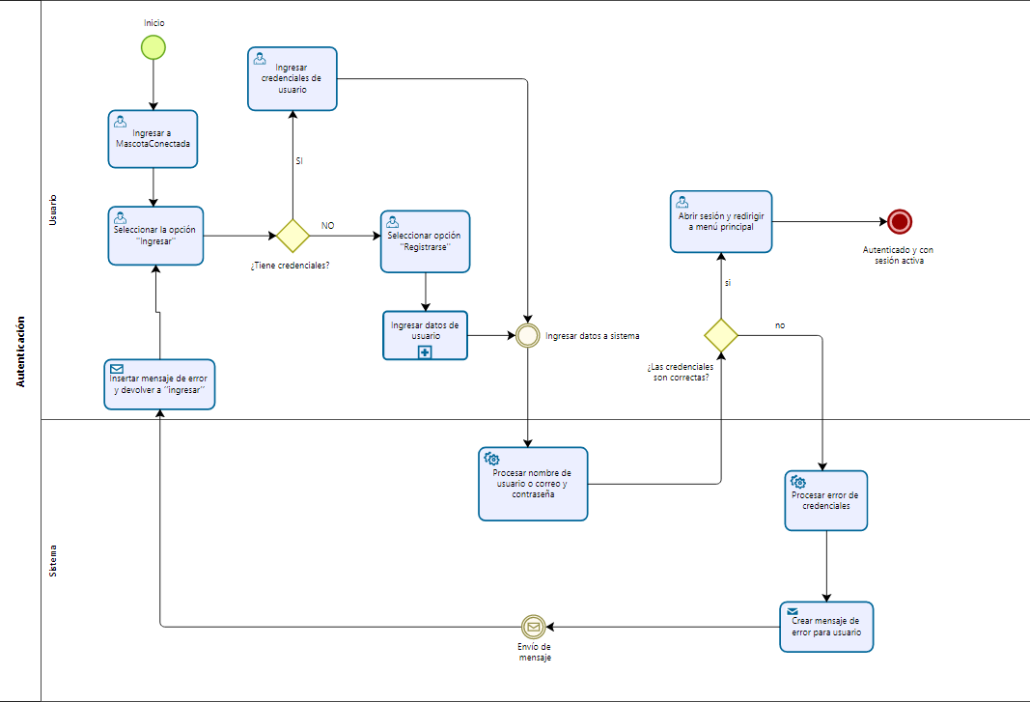

3)Recuperación de Contraseña
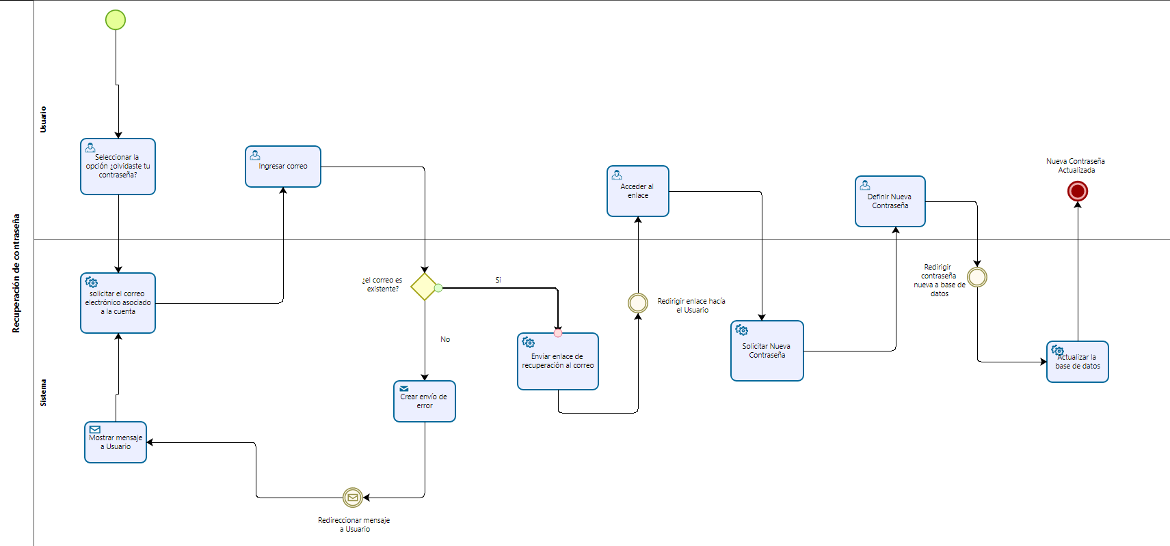

4)Gestión de Perfil de Usuario
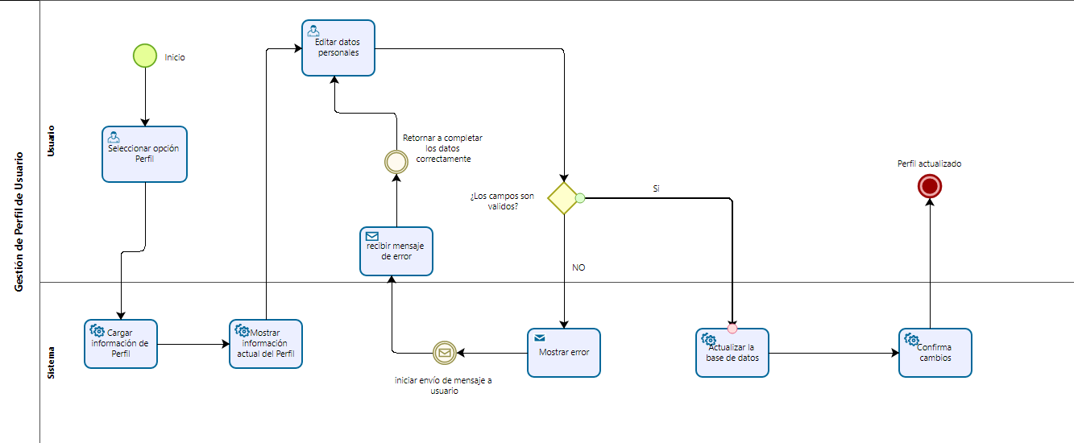

5)Registro y Gestión de Mascotas
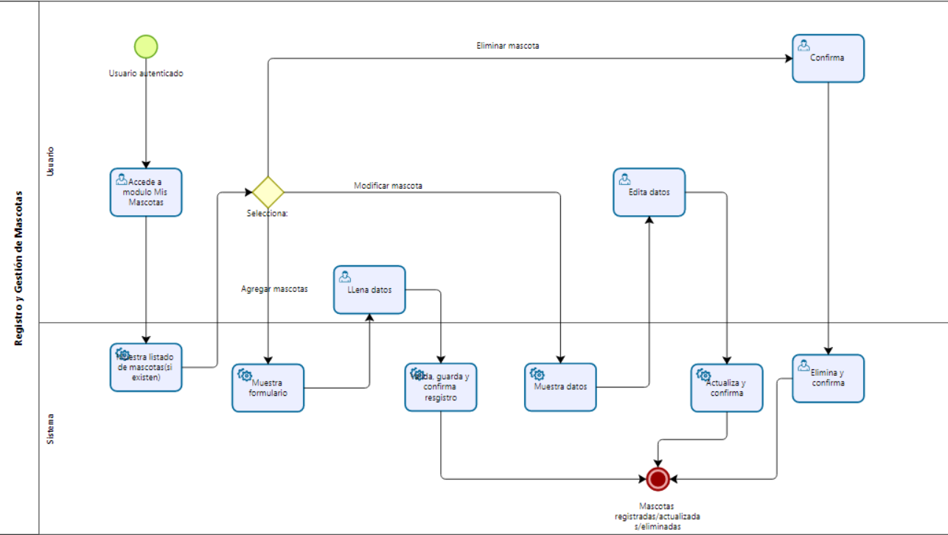

6)Historial Médico de Mascota
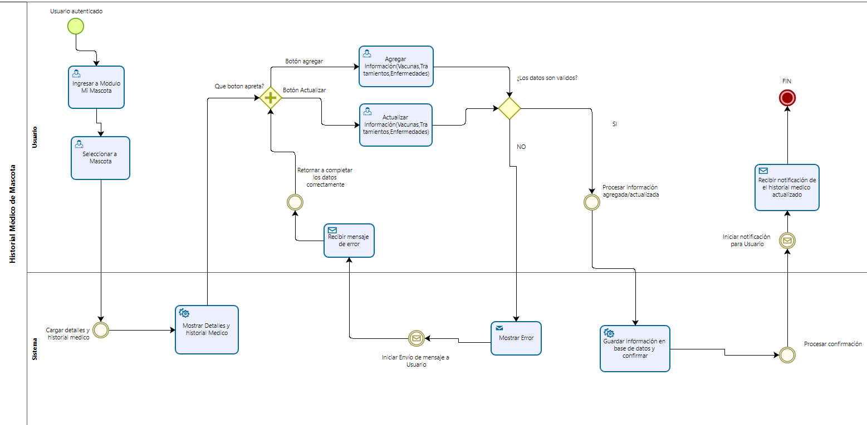

7)Agenda de Citas y Recordatorios
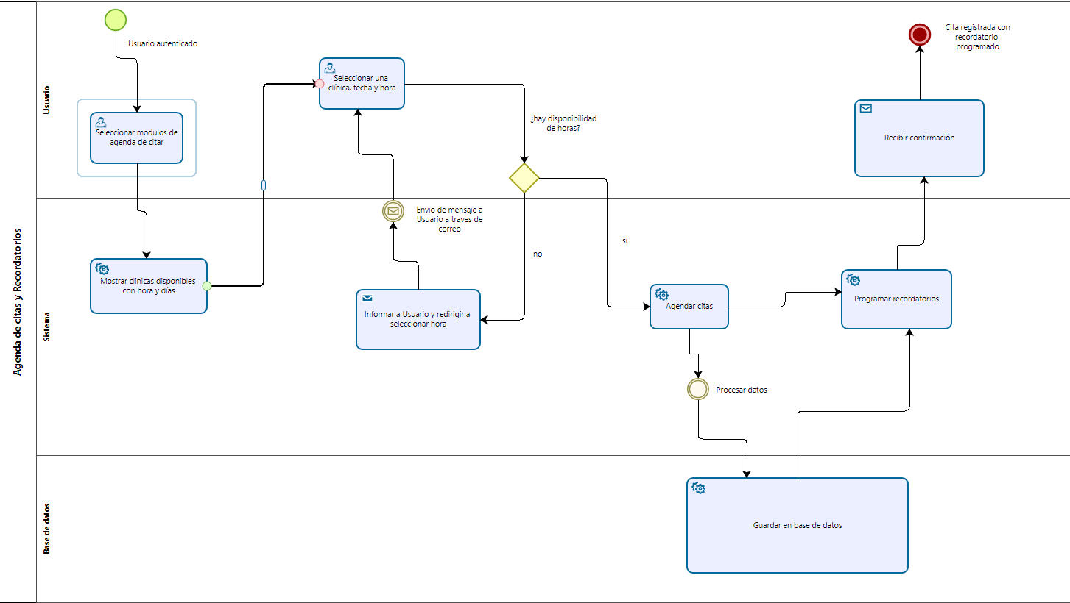
8)Localización de Veterinarias Cercanas
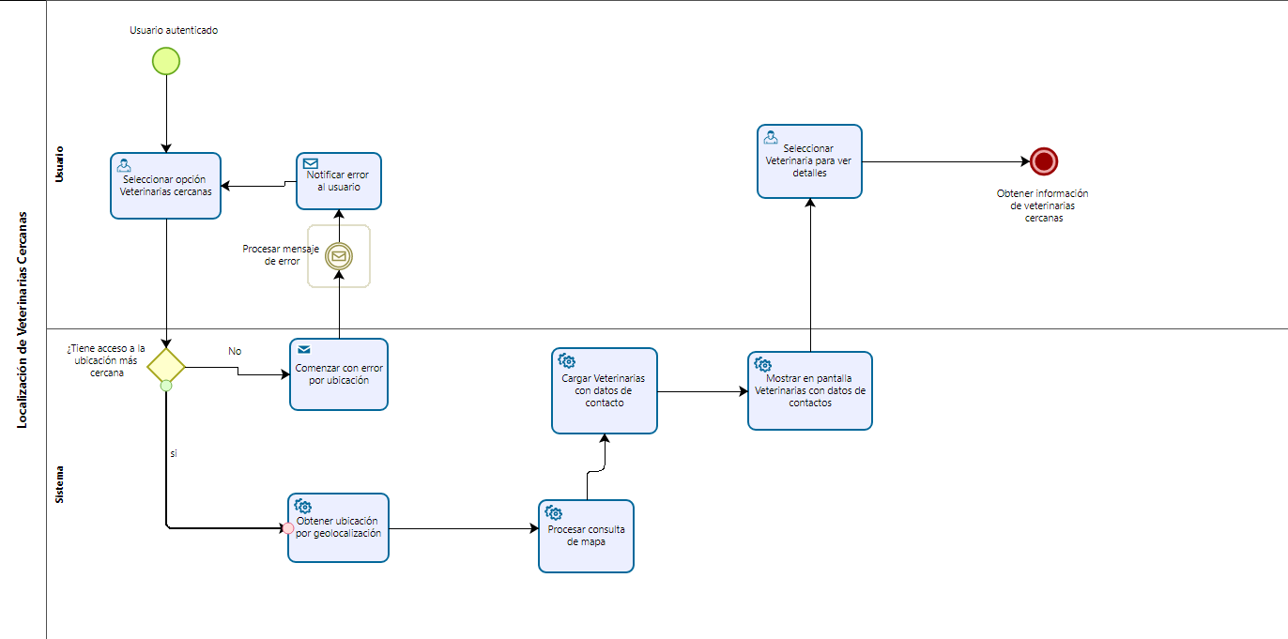

9)Módulo de Adopción de Mascotas
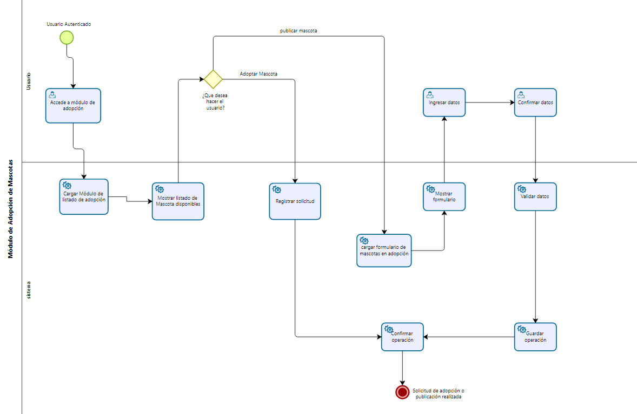
10)Gestión Administrativa
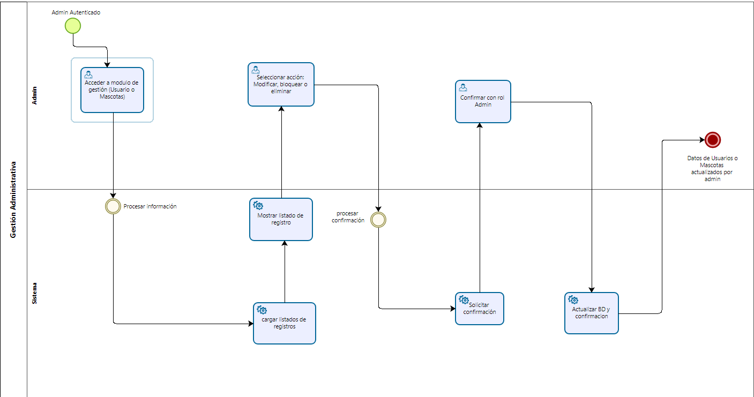
Diagramas

